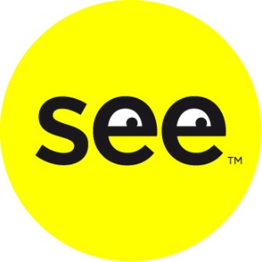
SEE Norrbottens hållbarhetsvecka- Hållbar vardag

För andra året i rad lockar SEE Norrbottens Hållbarhetsvecka Norrbottningarna att tänka hållbart på alla plan. Detta är bara en vecka av 52 andra veckor som vi vill att medborgarna skall lyfta blicken och reflektera över alla val man gör i vardagen. Ta ställning kan man bara göra om man har kunskap. Det gäller i stort som smått. Årets tema är "hållbar vardag".

För andra året i rad sätter vi focus på social-, ekonomisk- och ekologisk hållbarhet under hela v 38 i Norrbotten. Nu ser vi att SEE - Norrbottens Hållbarhetsvecka har blivit ett begrepp hos många Norrbottningar. Vi kommer i september att kunna presentera ett brett program på många orter i Norrbotten tack vare alla organisationer, företag och ideella föreningars arbete.
Ur vårt program: konferenser om hållbar konsumtion, hälsosam mat, ny teknik-hjälp eller stjälp), frihet från våld, jag får ta konsekvenserna ● Hur många köttbullar går det på en ko? ● gratis buss ● teater Scratch ● energi-effektivisering ● från soffan till promenaden ● bokrea ● trygghetsvandring ● klimatsmart företagande ● och mycket, mycket mera!
SEE - Västerbottens Hållbarhetsvecka är också med i hållbarhetsarbetet för femte året i rad. Tillsammans utmanar vi nu resten av Sverige!
Organisation SEE drivs som ett årligt återkommande projekt där representanter från följande parter sitter i ledningsgruppen: Länsstyrelsen i Norrbotten, Norrbottens läns landsting, Kommunförbundet i Norrbotten, Luleå kommun, Boden kommun, Piteå kommun samt Nolia AB. Nolia är navet i projektet och ansvarar för projektledning, koordinering och administrativa tjänster, övriga parter står
för finansiering, kompetens och nätverksbyggande
Kontaktperson: Monica Pettersson, koordinator för SEE, tel
0911-649 35, mobil 073-088 03 30. Du hittar även kontaktpersoner på vår hemsida för respektive programpunkt i programmet.

